САНКТ-ПЕТЕРБУРГСКИЙ
ГУМАНИТАРНЫЙ УНИВЕРСИТЕТ ПРОФСОЮЗОВ
МОСКОВСКИЙ ОБЛАСТНОЙ ФИЛИАЛ

ЗАОЧНЫЙ ФАКУЛЬТЕТ

Кафедра ЭМПИ

КОНТРОЛЬНАЯ РАБОТА

ДИСЦИПЛИНА | WEB-технологии
ТЕМА | Часть 1. Теоретическая часть. Что понимается под термином «хостинг»?  Часть 2. Практическая часть. Реализация сайта

Выполнил(а) студент(ка):
3-21 ПИ группы 3 курса
Тихомиров Максим Валерьевич
(Ф.И.О.)
__________________________
(подпись)
Научный руководитель:
Преподаватель
Лебедев Алексей Викторович
(Ф.И.О.)
__________________________
(подпись)
Оглавление
Глава 1. Что такое «Хостинг» и каким он бывает 2
1.1 Введение 2
1.2 Описание термина 2
1.3 Каким бывает хостинг 4
1.4 Где применяется данный термин 6
1.5 Инструменты хостинга 7
Глава 2. Практическая часть 8
2.1 Стек технологий 9
2.2 База данных 10
2.3 Страницы 14
2.4 Возможные улучшения 18
Приложение 19

Глава 1. Что такое «Хостинг» и каким он бывает

1.1 Введение
Практически каждый современный сайт — это совокупность различной информации, такой как: видеофайлы, текстовые файлы, изображения и прочее. Вся эта информация предоставляется пользователю в удобном виде, посредством отображения через графический интерфейс самого сайта.
Для того, чтобы пользователь мог видеть и использовать эту информацию и сам сайт, его необходимо изначально загрузить на компьютер\физический сервер, обладающий необходимым для этого программным обеспечением.
Чтобы подробно объяснить значение и определение данного термина, сначала следует описать ряд других терминов, напрямую связанных с ним и встречающихся в дальнейшем в работе:
- Сервер – это компьютер или программное обеспечение, предназначенное для выполнения сервисных задач без непосредственного участия человека. Сервер может быть как аппаратным обеспечением, так и программным компонентом вычислительной системы.
- Доменное имя – это символическое имя, которое используется для идентификации областей в сети Интернет. Оно служит для адресации интернет-узлов и сетевых ресурсов, таких как веб-сайты, серверы электронной почты и другие службы. Доменное имя состоит из непосредственного имени домена и имён всех доменов, в которые он входит, разделённых точками.
- IP адрес – (от англ. Internet Protocol) - это уникальный числовой идентификатор устройства в компьютерной сети, работающей по протоколу IP.

1.2 Описание термина
Хостинг — это в первую очередь услуга, которая предоставляет возможность размещения веб-сайтов, приложений и других цифровых ресурсов на серверах, доступных в Интернете. Это означает, что провайдер хостинга предоставляет физическое или виртуальное пространство на своих серверах для хранения файлов и данных, необходимых для работы веб-сайта или приложения, а также для хранения их остальной структуры.
Хостинг играет очень важную роль в работе веб-сайтов и приложений, поскольку он обеспечивает доступность и стабильность работы этих ресурсов в Интернете.

1.3 Каким бывает хостинг
Хостинг, может быть, разных видов, включая виртуальный, выделенный, облачный, VPS и VDS. Все они имеют характерные различия как по принципу работы, так и по мощности и объёму ресурсов, которые предоставляются пользователю.
- Виртуальный вид хостинга – это тип хостинга, при котором несколько различных веб-сайтов размещаются на одном сервере. Это означает, что все ресурсы сервера, такие как: процессорное время, память и дисковое пространство, разделяются между всеми веб-сайтами, размещенными на этом сервере. Виртуальный хостинг является наиболее распространенным типом хостинга и обычно используется для размещения небольших и средних веб-сайтов.
- Выделенный вид хостинга – это тип хостинга, при котором клиенту предоставляется в аренду отдельная физическая машина. Это означает, что все ресурсы сервера, такие как: процессорное время, память и дисковое пространство, используются только для нужд клиента. Выделенный сервер обычно используется для запуска приложений, которые требуют повышенных ресурсов или не могут сосуществовать на одном сервере с другими проектами. Владелец выделенного сервера имеет возможность изменять конфигурацию компьютера, устанавливать любую операционную систему и проводить технические работы без помех для работы других служб и серверов.‍
- Облачный вид хостинга – это тип хостинга, при котором ресурсы сервера распределяются между несколькими клиентами, что позволяет масштабировать ресурсы в зависимости от потребностей клиента. В отличии от «виртуального вида хостинга», облачный может быть публичным или частным. Публичное облако предоставляет доступ к ресурсам через Интернет, в то время как частное облако предоставляет доступ к ресурсам внутри организации. Облачный хостинг позволяет клиентам платить только за те ресурсы, которые они используют, и масштабировать ресурсы по мере необходимости. Он также обеспечивает высокую доступность и надежность, так как ресурсы распределены между несколькими серверами.
- VPS и VDS (Virtual Private Server) или VDS (Virtual Dedicated Server) - услуга предоставления в аренду виртуального выделенного сервера, по управлению операционной системой, он фактически соответствует физическому выделенному серверу. Владелец имеет полный доступ, собственные IP-адреса, порты, правила фильтрования и таблицы маршрутизации. Он может создавать собственные версии системных библиотек или изменять существующие, удалять, добавлять и изменять любые файлы, а также устанавливать собственные приложения или настраивать/изменять любое доступное ему прикладное ПО.
Также, хостинг можно разделить на два типа: предоставляемый бесплатно и предоставляемый на платной основе. Существует большое количество различных платформ, предоставляющих услуги бесплатного хоста для размещения своих веб-сайтов, приложений и др. Однако, как правило, бесплатные тарифные планы подразумевают под собой ограниченное количество выделенных ресурсов физической машины для нужд клиента и подходят далеко не каждому. В случае же с платным тарифным планом, пользователь в праве самостоятельно выбирать объём ресурсов предоставляемой системы, в зависимости от его нужд, и бюджета.

1.4 Где применяется данный термин
Термин "хостинг" используется в контексте услуг по предоставлению ресурсов для размещения информации на сервере, который имеет постоянный доступ к сети, обычно к Интернету.
Само понятие происходит от английского слова host, обозначающее владение той или иной формой собственности, частью которой можно поделиться с другими. В контексте предоставления услуги, это буквально означает возможность выделить программные и\или аппаратные средства для размещения того или иного программного продукта.

1.5 Инструменты хостинга
Под инструментами для хостинга, принято подразумевать комплекс программно-аппаратных средств и методов, дающие возможность для размещения веб-продуктов.
Чаще всего, среди них выделяют следующие:
- Программы по управлению хостинг-процессами. Это программные среды, предоставляющие графический и функциональный интерфейс по управлению всеми сопутствующими процессами. Пример такой программы: Open Server Panel, с помощью которой можно сделать локальную машину сервером и предоставлять услуги по хостингу.
- Набор языков для внутренней работы и разработки – HTML, CSS, JavaScript, PHP, MySQL и другие.
- Платформы с графическим интерфейсом для управления хостингом (панель управления хостингом) – это интерфейс в веб-приложении, с помощью которого пользователь управляет сайтом и учетной записью хостинга. Это централизованное место для управления доменами, базами данных, резервными копиями и другими функциями.
Данный комплекс включает в себя гораздо большее количество средств и методов, включая протоколы и прочее.

Глава 2. Практическая часть
В качестве темы практической работы был выбран магазин наручных часов. Работа будет представлять из себя не сложный по реализации сайт, содержащий в себе:
- главная страница
- страница авторизации
- страница регистрации
- страница списка всех товаров
- страница детальной информации о товаре

2.1 Стек технологий
Стек технологий для данной работы состоит из языка программирования C# в среде разработки Visual Studio 2022 и MySQL и приложения MySQL Workbench для упрощённого доступа к данным вовремя заработки. Для связи между MySQL и C# использовался Entity Framework. Для отображения информации использовались Razor Pages, так как данная технология позволяет быстро и эффективно разрабатывать web-страницы.
Razor Pages позволяют работать с макетами, благодаря которым становится легко разрабатывать повторяющиеся элементы на страницах, такие как заголовок и подвал. Также данная технология позволяет встраивать c# код внутрь html страницы, что позволяет формировать, к примеру, конструкции циклов или показывать определённые элементы по условию.

2.2 База данных
Как уже было сказано в пункте 2.1 в данной работе для разработки и обращения к базе был использован Entity Framework и подход CodeFirst.
Подход CodeFirst позволяет разработать объектную модель данных из которой при помощи команд EnityFramework можно создать базу данных.
Таким образом основная модель, в которой хранятся часы выглядит следующим образом:
public class Watch
{
public Guid Id { get; set; } = Guid.NewGuid();
public string ModelName { get; set; }
public bool IsFavorite { get; set; }
public uint Count { get; set; }
public Genre Genre { get; set; }
public float Price { get; set; }
public string Description { get; set; }
public Brand Brand { get; set; }
public Country Country { get; set; }
public Style Style { get; set; }
public Mechanism Mechanism { get; set; }
public GlassType GlassType { get; set; }
public WaterResistant WaterResistant { get; set; }
public CaseMaterial CaseMaterial { get; set; }
public CaseForm CaseForm { get; set; }
public CaseSize CaseSize { get; set; }
public CaseColor CaseColor { get; set; }
public ClockFace ClockFace { get; set; }
public NumberType NumberType { get; set; }
public Backlight? Backlight { get; set; }
public Bracelet Bracelet { get; set; }
public BraceletColor BraceletColor { get; set; }
public List<Decoration> Decorations { get; set; } = new List<Decoration>();
public List<Additionall> Additionalls { get; set; } = new List<Additionall>();
public byte[] Bytes { get; set; }
public string FileExtension { get; set; }
public decimal Size { get; set; }
}
В данной модели хранятся такие данные как:
- Id – Идентификатор записи
- ModelName – Имя модели часов
- IsFavorite - Является ли данная модель лучшим предложением (модели, у которых данное поле true будут показываться в карусели на главной странице)
- Count – Количество на складе
- Genre – Пол, кому подходит данная модель
- Price – Цена модели
- Description – Описание модели
- Brand – Ссылка на бренд, которому принадлежит данная модель
- Country – Ссылка на страну производителя
- Style – Ссылка на стиль этих часов, к примеру: повседневный, военный и т.д
- Mechanism – Механизм часов
- GlassType – Ссылка на тип стекла
- WaterResistant – Ссылка на класс защиты от влаги
- CaseMaterial – Ссылка на материал корпуса часов
- CaseForm – Ссылка на форму корпуса часов
- CaseSize – Ссылка на размер корпуса часов
- CaseColor – Ссылка на цвет корпуса часов
- ClockFace – Ссылка на тип циферблата
- NumberType – Ссылка на тип цифр на циферблате
- Backlight - Ссылка на тип подсветки
- Bracelet – Ссылка на тип ремешка
- BraceletColor – Ссылка на цвет ремешка
- Decorations – Ссылка на возможные декоративные элементы, к примеру драгоценные камни
- Additionalls – Ссылка на дополнительные функции, на пример хронограф и вечный календарь
- Bytes – Массив байтов картинки
- FileExtension – Расширение первоначальной картинки
- Size – Размер картинки
Таким образом таблица Watch состоит, в основном, из ссылок на другие таблицы, которые выглядят следующим образом:
public class Brand
{
public Guid Id { get; set; } = Guid.NewGuid();
public string Name { get; set; }
public List<Watch> Watches { get; set; } = new List<Watch>();
}
На примере объекта Brand можно увидеть, что таблицы, из ссылок на которые состоит таблица Watch, довольно простые и содержат следующие поля:
- Id – Идентификатор записи
- Name – Имя записи, в данном случае имя бренда
- Watches – Ссылка на связанные записи часов, в данном часы данного бренда.
Так же данный проект содержит пакет AspIdentity, который позволяет упрощённо работать с пользователями, ролями и т.д.
Итоговую базу данных в виде ER диаграммы можно найти в приложении 1.
Таблицы с префиксом aspnet относятся к AspIdentity.
Так же стоит сказать, что данная таблица была заполнена реальными элементами (такие как бренды, вариации браслетов и т.д), кроме самих моделей часов, они были сгенерированы в количестве 1000 элементов случайным сочетанием данных.

2.3 Страницы
Итоговое web-приложение содержит следующие страницы:
Главная страница:
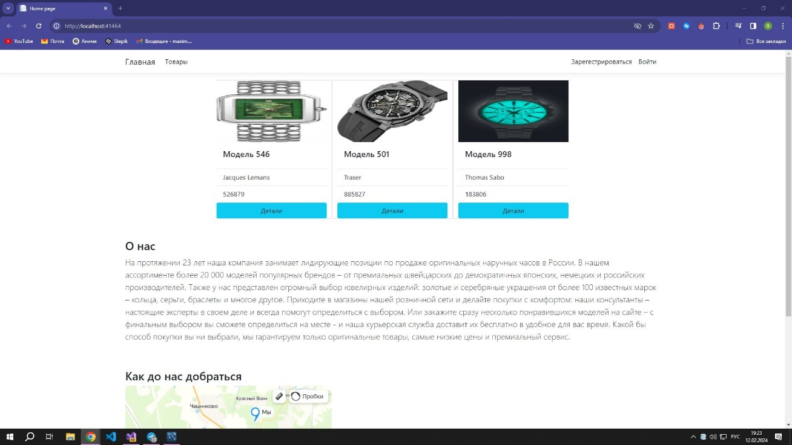
Рисунок 1 Главная страница 1
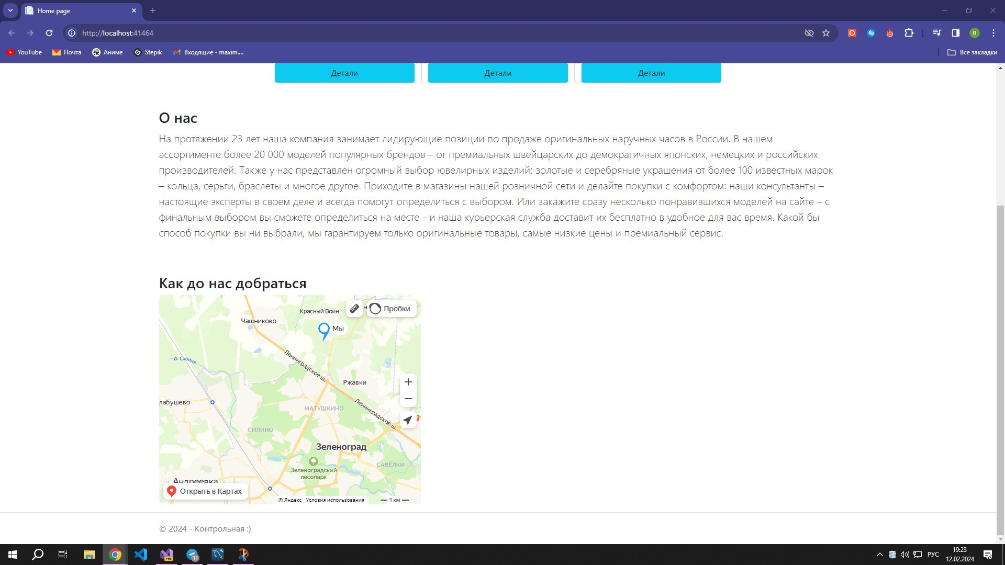
Рисунок 2 Главная страница 2
Страница, содержащая весь ассортимент:
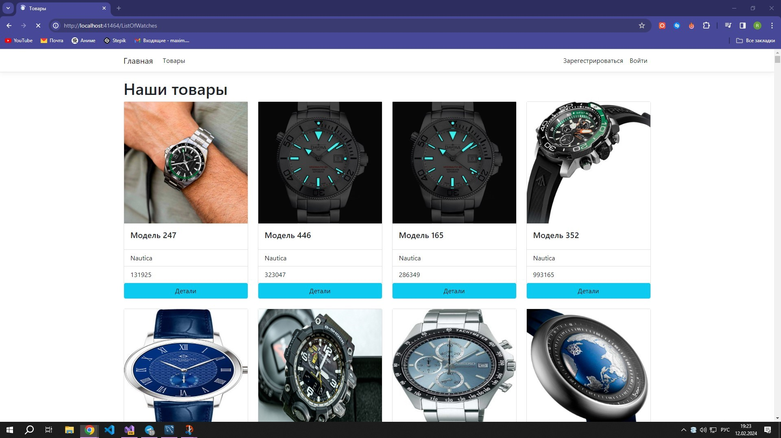
Рисунок 3 Страница всех товаров
Страница входа:
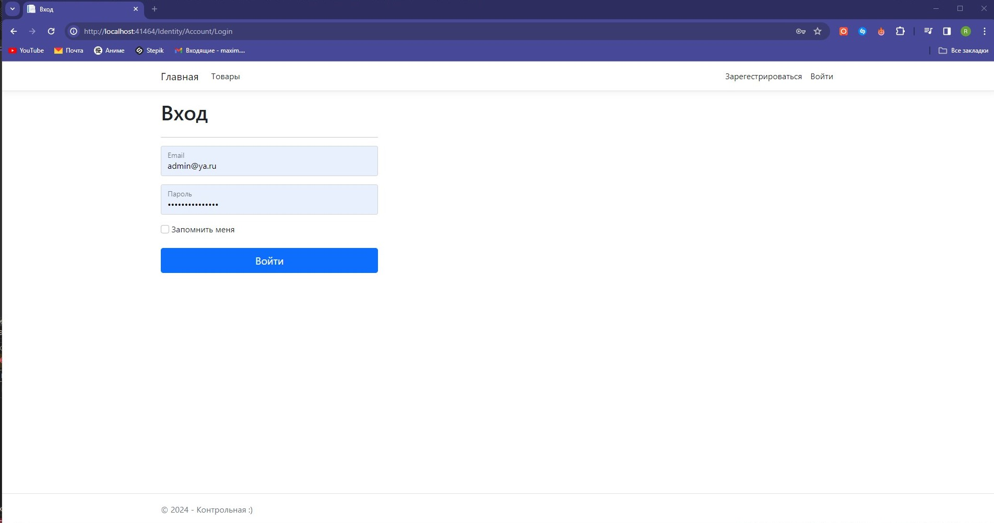
Рисунок 4 Страница входа
Страница Регистрации:
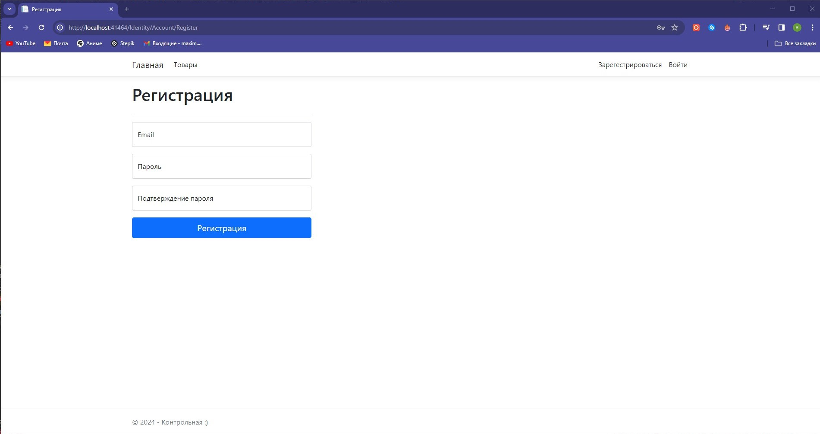
Рисунок 5 Страница регистрации
Страница с подробной информацией о модели:
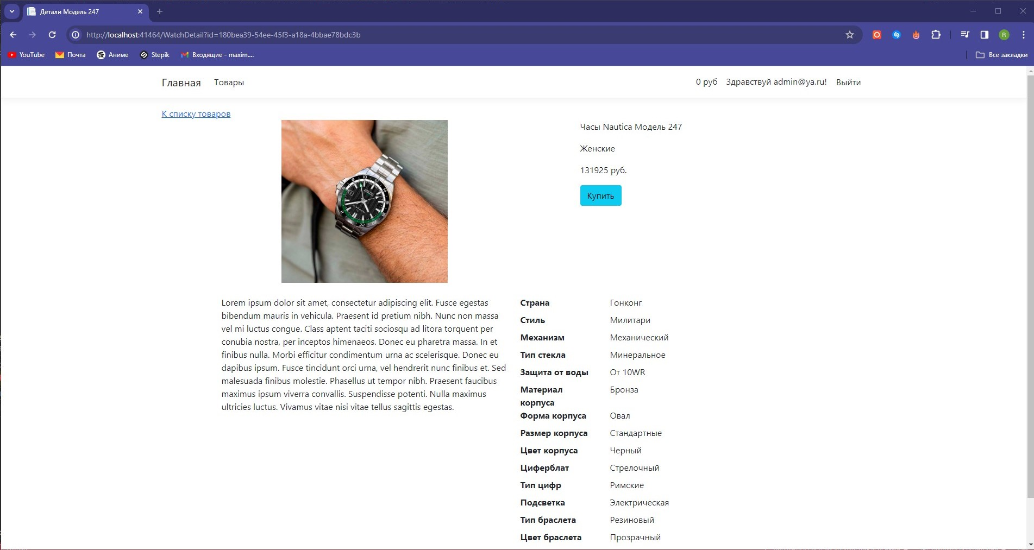
Рисунок 6 Страница деталей товара
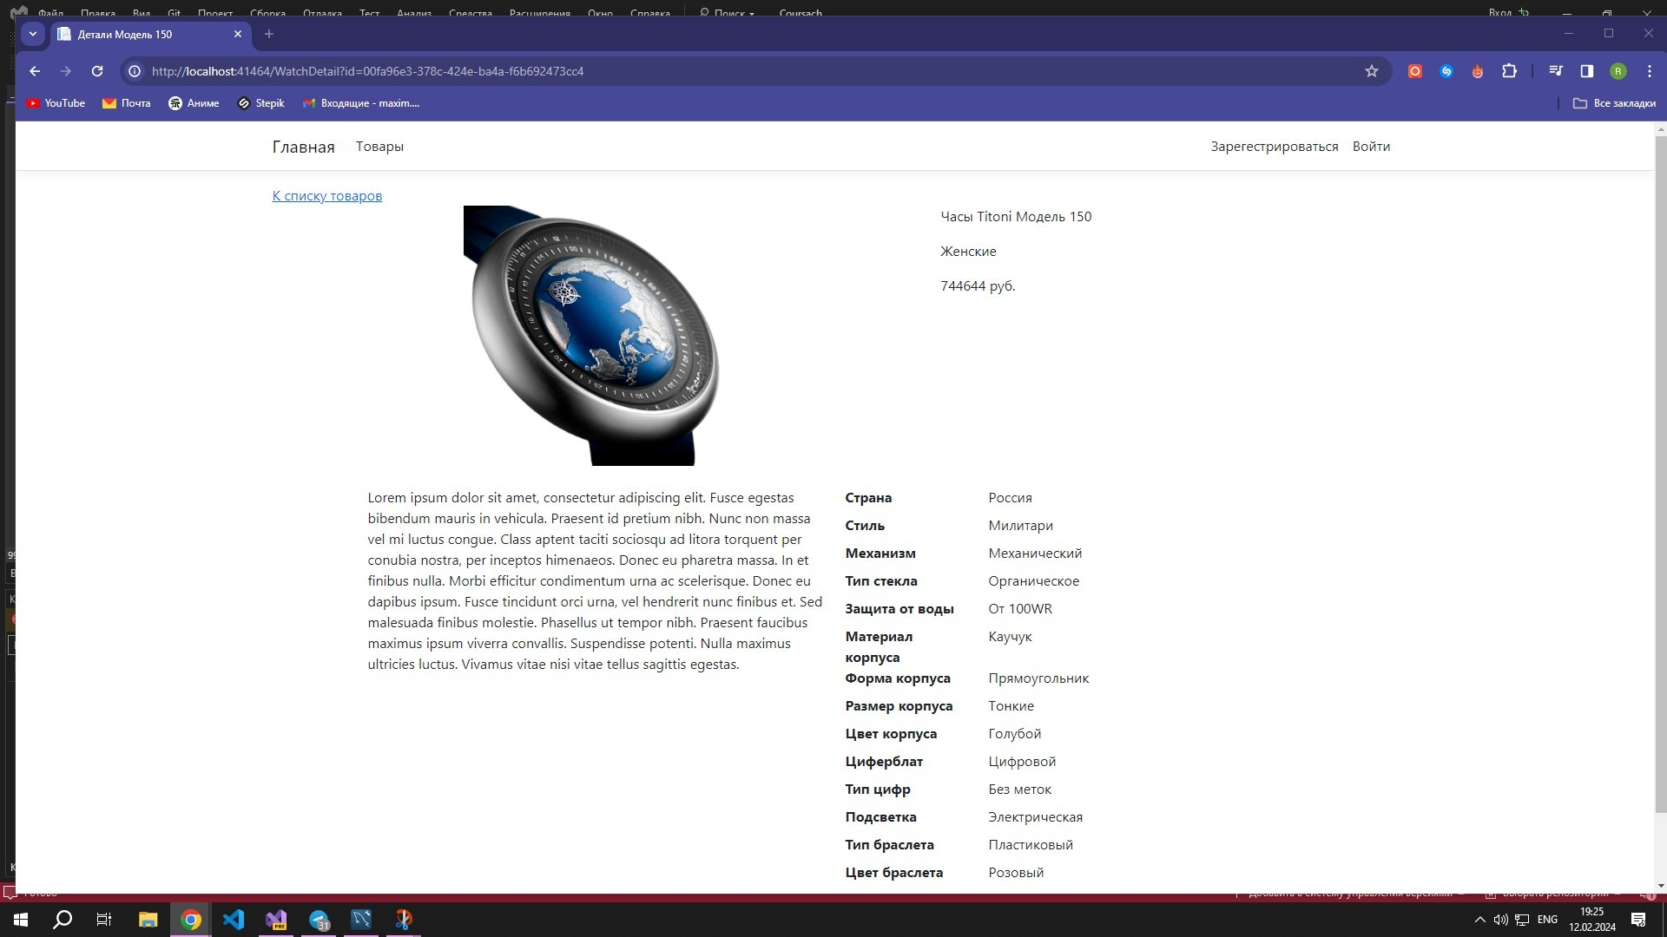
Рисунок 7 Страница деталей товара 2
Страница с подробной информацией имеет 2 вида в зависимости от того, был ли выполнен вход в учётную запись, так как задумывалось, что только авторизованный пользователь может добавлять товары в корзину
Так же на рисунке 6 можно заметить, что, когда пользователь авторизован, рядом с его именем появляется информация о цене товаров в корзине.
В проекте существует функционал корзины, который был реализован через кеш, в котором хранятся копии моделей часов из базы, что бы при надобности можно было получить о них информацию.

2.4 Возможные улучшения
Так как данное Web-приложение реализовано не полностью можно предложить следующие возможные улучшения:
- Реализация страницы с корзиной
  - На данный момент функционал корзины реализован, но нет страницы, на которой отображалась бы информация
- Добавление нескольких картинок к одному товару, вместо одной
  - Данный функционал можно добавить просто заменив 3 поля в таблице Watch на ссылку на коллекцию картинок и тогда можно будет отображать более 1 картинки на интерфейсе
- Механизм заказа/резервирования товара
  - Такой функционал можно добавить довольно просто из страницы корзины и одной таблицы в базе данных, которая будет хранить зарезервированные товары
- Фильтры на странице с товарами
  - Фильтры можно сделать с помощью набора <input> внутри <form> на странице и POST запроса к коду Razor Pages

Приложение
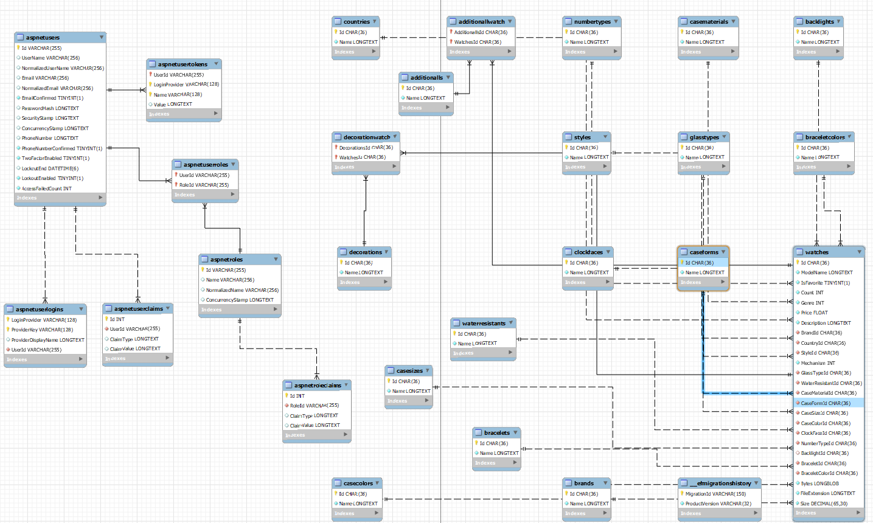
Приложение 1 Диаграмма базы данных

